AWS 웹 구축

1.AWS 구성
네트워크, 보안, L4, 서버, DB, 스토리지, CDN 등등이 사용

1.1AWS 용어
전통 인프라 | AWS
네트워크 | VPC
보안정책 | SECURITY GROUP
L4 | ELB
서버 | EC2
DNS | ROUTE 53
DB | RDS
스토리지 | S3
CDN | CloudFront
NAT | NAT
배포시스템 | OpsWorks
장애알림 | NAT
서버접근방식 | VPN

2.웹 구축

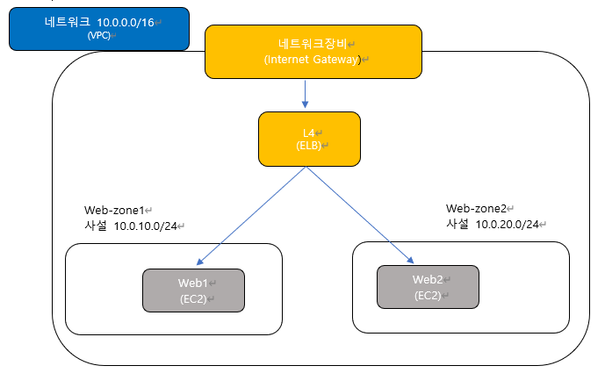
2.0구성도
서버는 EC2로 생성한다.
web1와 web2는 동일한 기능을 하는 웹서버이다.
L4는 서버 2대를 이중화해주는 장비이다.

2.1네트워크(VPC) 설정
VPC는 네트워크이다.
Virtual Private Cloud로 가상 개인 네트워크를 구축하게 해 준다.
외부와 연동이 되는 Public과 외부에서 접속하지 못하는DB 서버 네트워크인 Private를 구축하게 해 준다.
VPC에서 서버 넷(subnet)을 나누어 정책을 적용한다.

2.1.1 VPC 생성
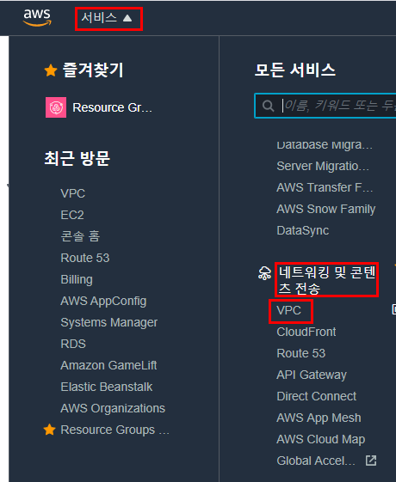
[서비스] – [네트워킹 및 콘텐츠 전송] – [VPC] 클릭

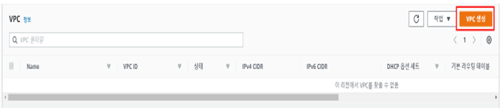
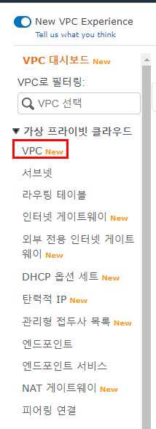
[VPC] – [VPC 생성] 클릭

이름 및 네트워크 설정
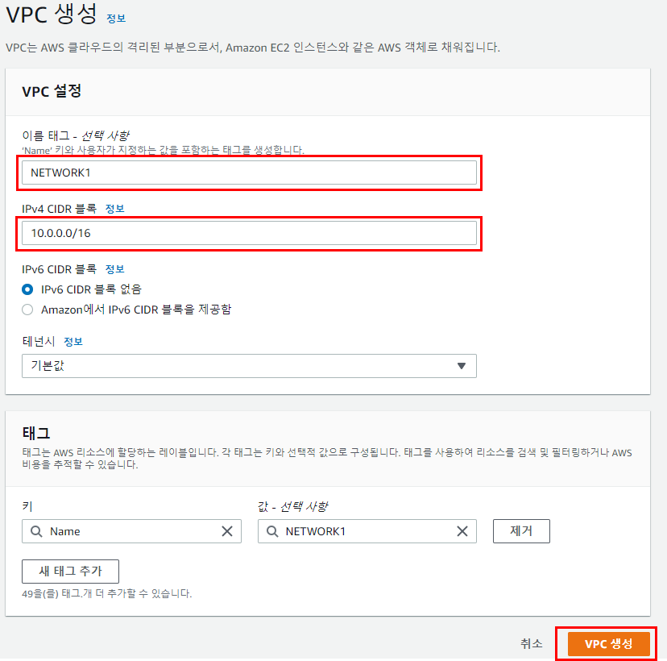
[10.0.0.0/16]로 B class를 기본 네트워크로 설정한다

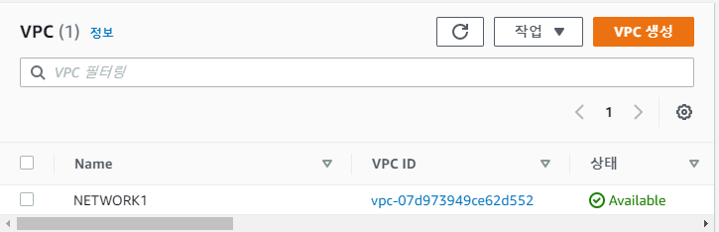
.VPC 생성 확인

2.2서브넷 설정

2.2.1 서브넷 생성
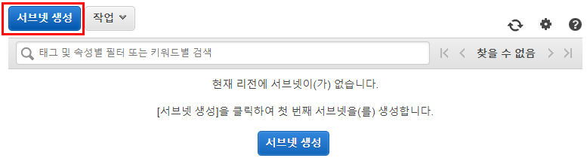
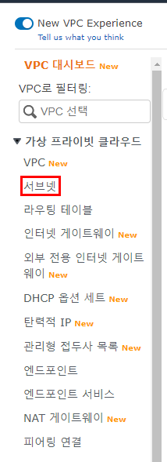
[서브넷] – [서브넷 생성]

이름, VPC, 가용 영역, IPv4 CIDR 블록 설정
이중화를 위해 2a 지역과 2c 지역 하나 식 지정한다.
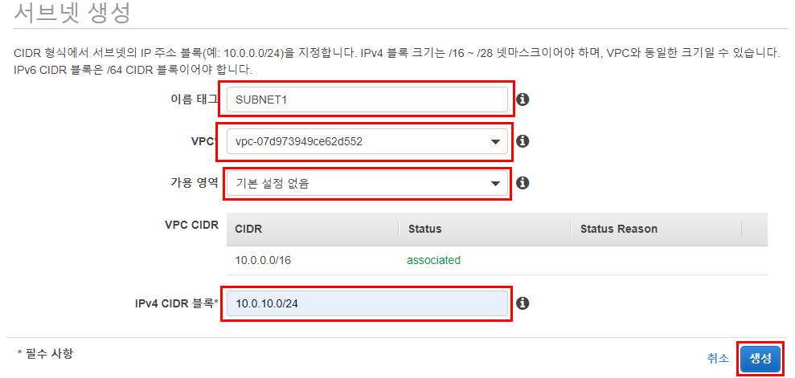
[10.0.10.0/24] C-class하나 만든다.

서브넷 생성 확인
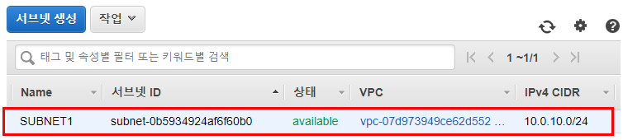
이와 같이 [10.0.20.0/24] C-class하나 더 생성

2.3게이트웨이 설정

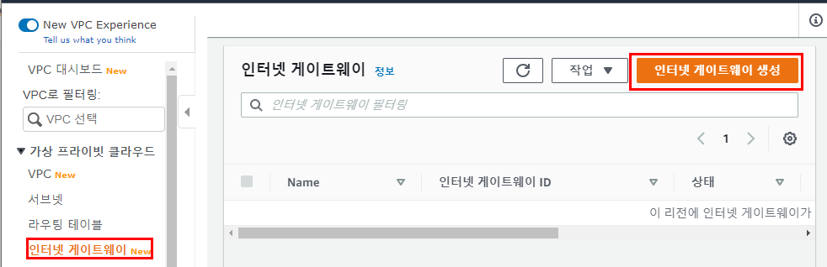
2.3.1 [인터넷 게이트웨이] – [인터넷 게이트웨이 생성] 클릭

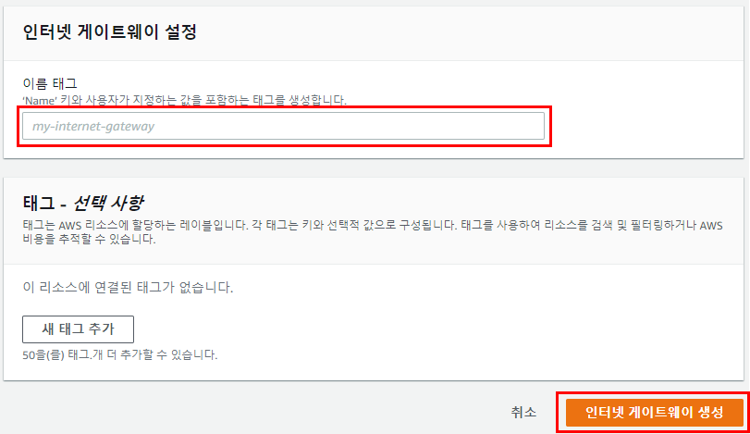
2.3.2 [인터넷 게이트웨이 이름 설정] – [인터넷 게이트웨이 생성]

2.3.3 인터넷 게이트웨이 VPC 연결
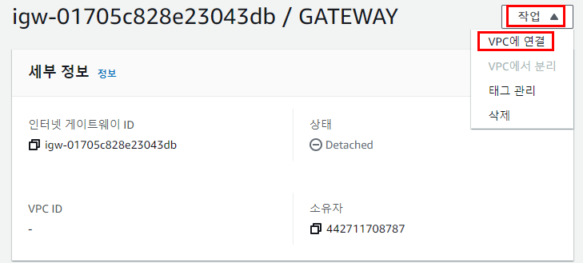
[작업] – [VPC에 연결] 클릭

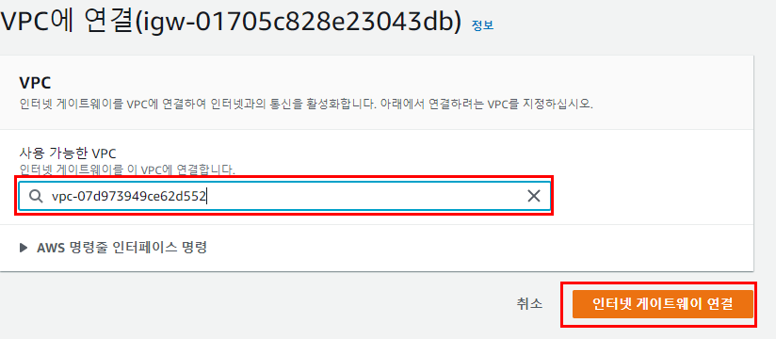
사용 가능한 VPC 설정해 놓고 인터넷 게이트웨이 연결 클릭

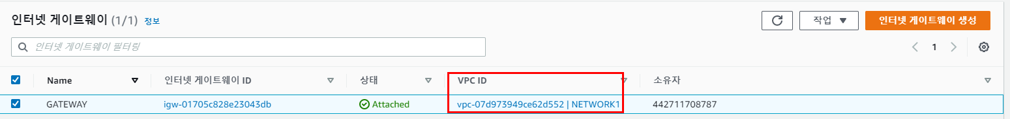
인터넷 게이트웨이 생성 및 VPC 연결 확인

2.4 Route Tables 설정
모든 패킷 (0.0.0.0/0)을 게이트웨이 igw로 가도록 꼭 설정하도록 한다
외부에서 접속했을 때 응답을 주려면 디폴트(0.0.0.0/0)가 설정되어 있어야 한다

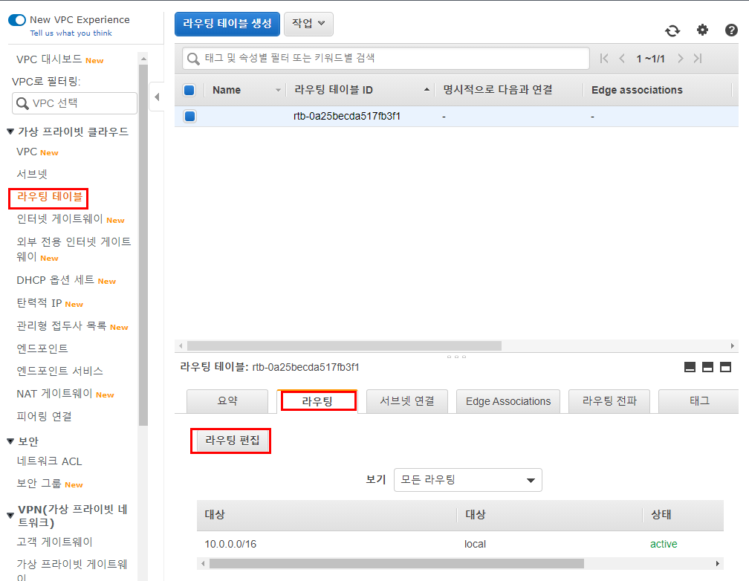
[라우팅 테이블] – [라우팅] – [라우팅 편집] 클릭 (VPC 설정하면 자동으로 라우팅 테이블 생성)

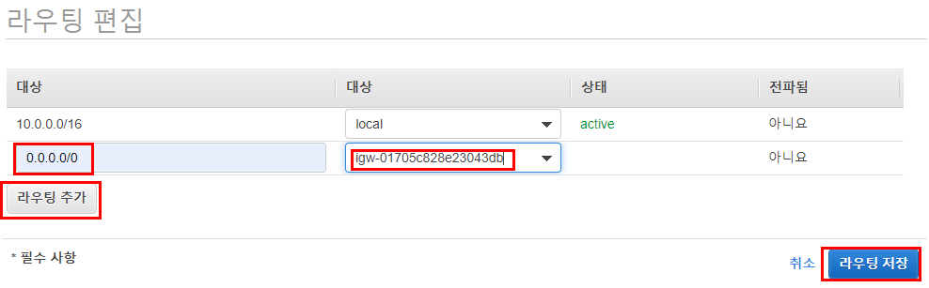
[라우팅 추가] – [0.0.0.0/0 (디폴트)] – [게이트웨이로 설정] – [라우팅 저장]

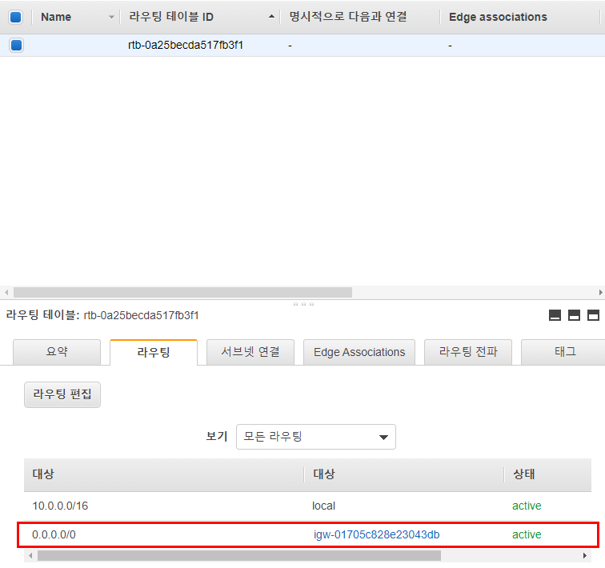
라우팅 설정 확인

2.5 EC2 서버 만들기

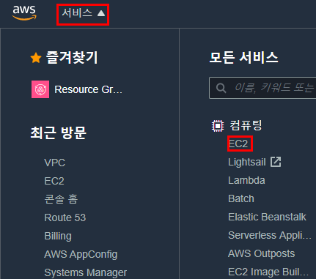
[서비스] – [EC2] 클릭
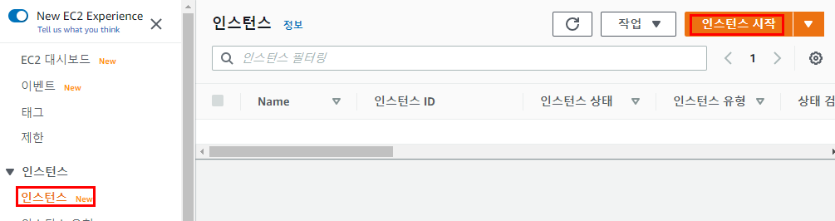
[인스턴스] – [인스턴스 시작]

Amazon Linux2 클릭
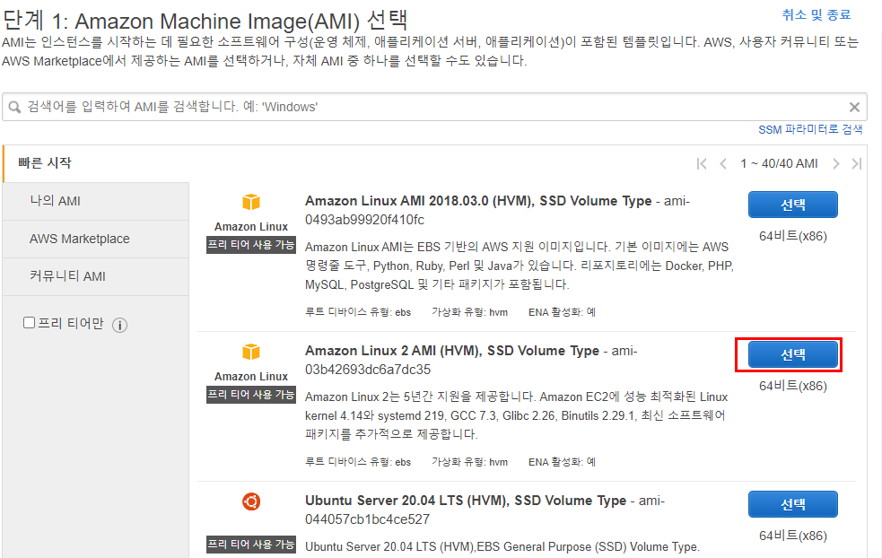
-어떤 os를 설치할지 선택(프리티어 기준으로 선택해야지 무료)

[vCPUs, 메모리, 스토리즈 선택] – [다음] 클릭
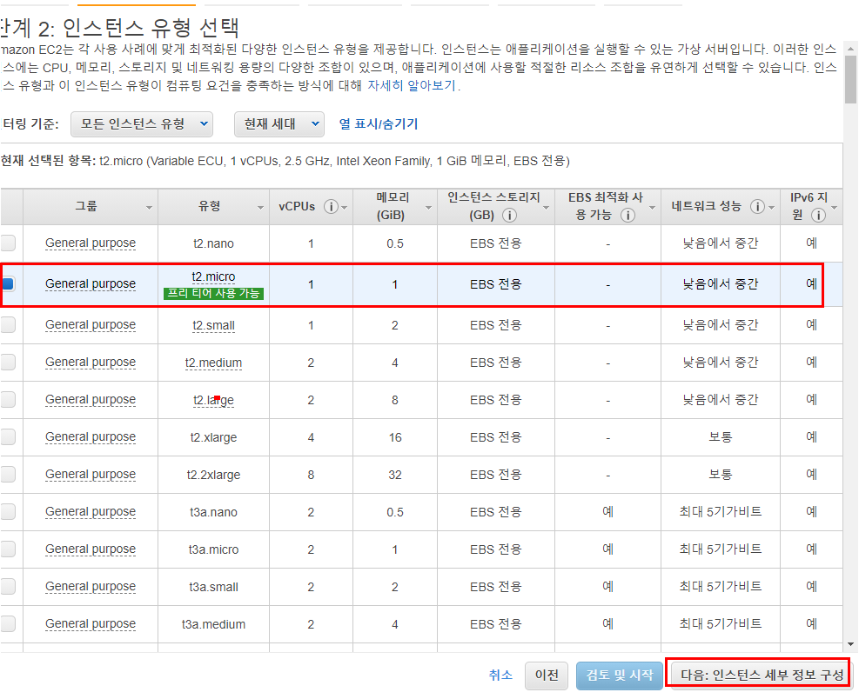
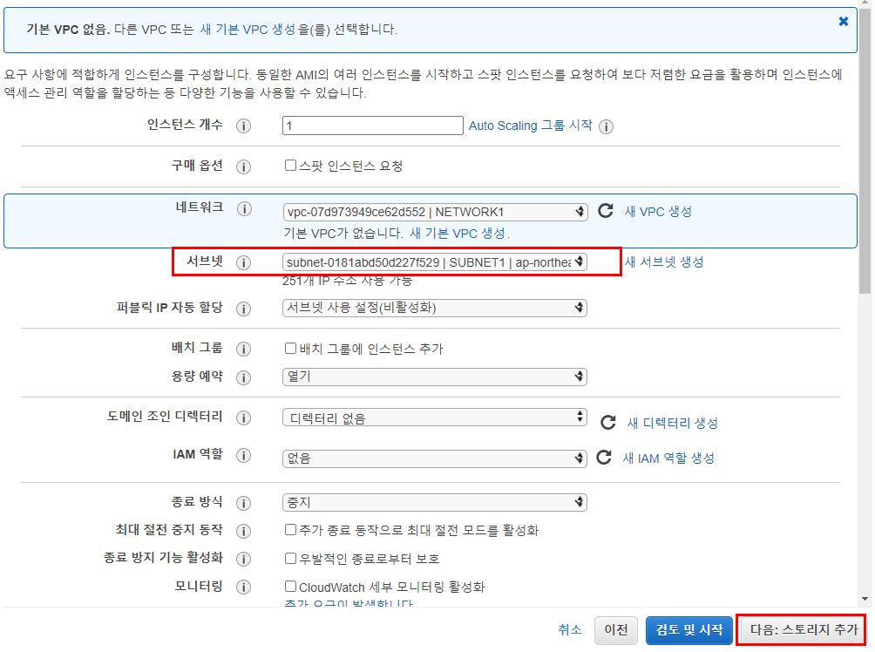
-프리티어 기준으로 하나 밖에안됨

[서브넷 선택] – [다음]
[스토리지 추가] – [다음]
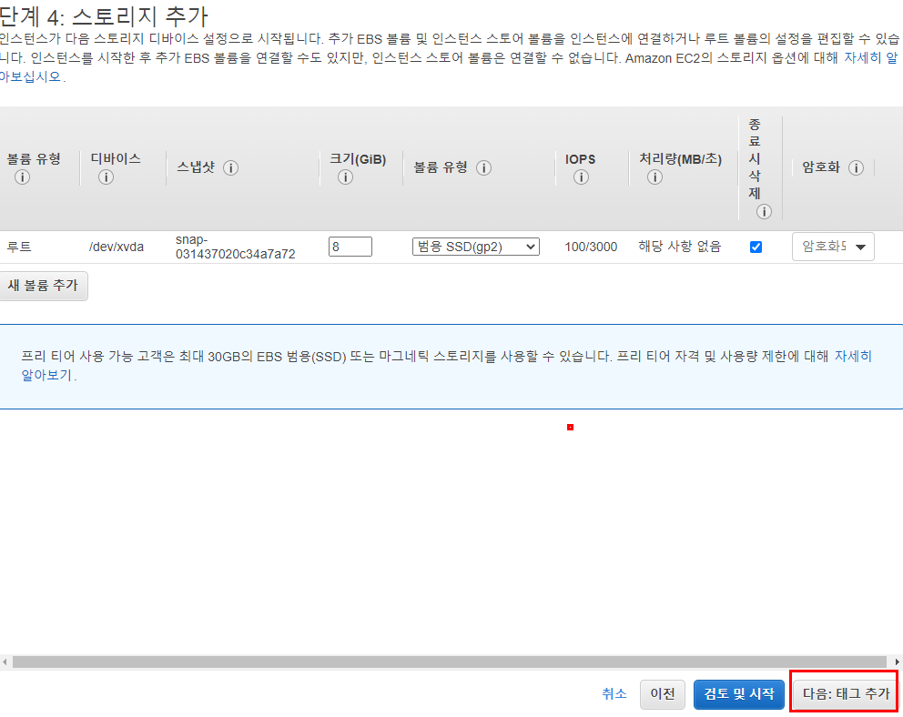
-30GB 무료이기 때문네 추가 거기에 맞쳐 추가해도됨

[태그 추가] – [다음]
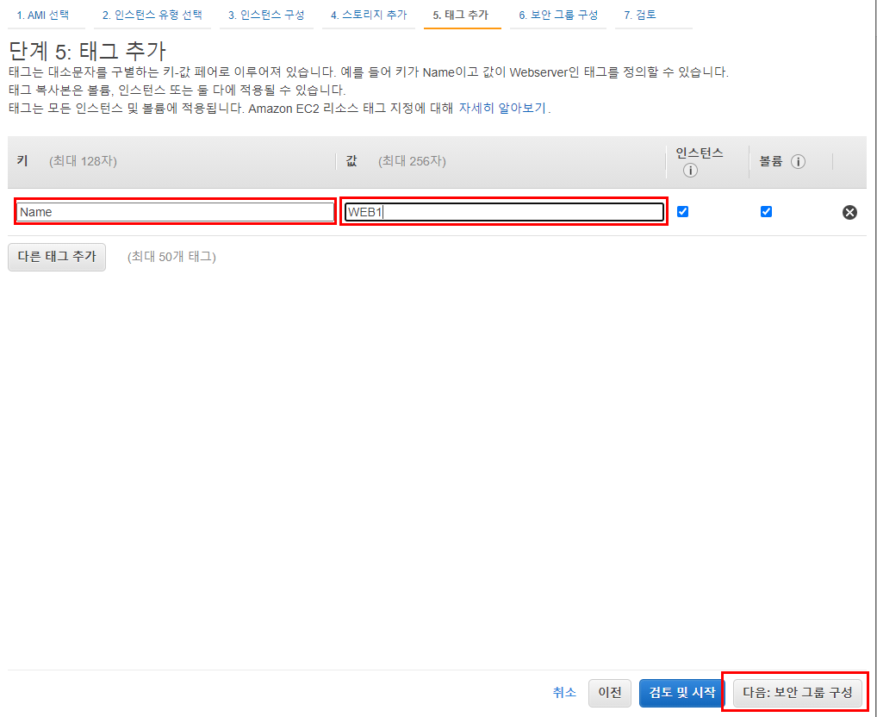
-이름 설정

보안 그룹 구성
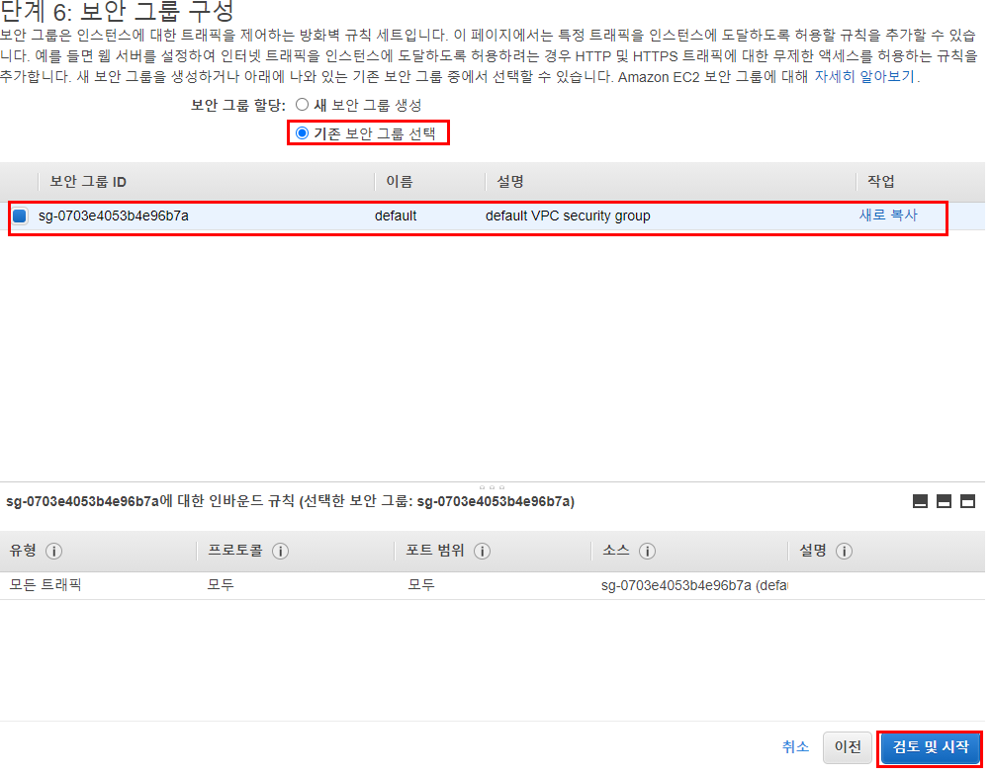
[기존 보안 그룹 선택] – [기존 보안 그룹 ID 선택] – [검토 시작]

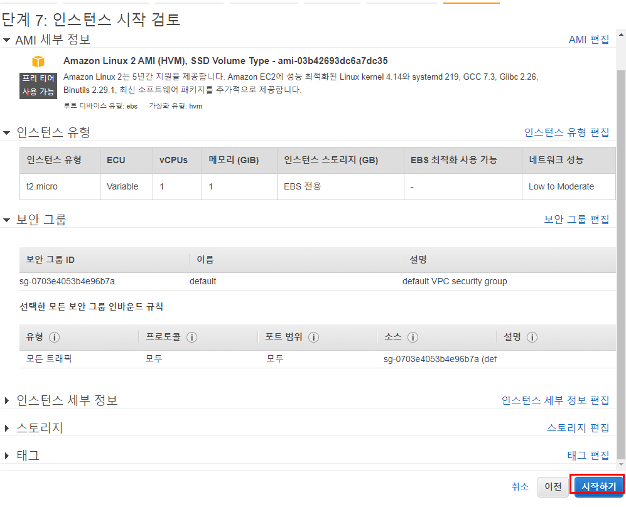
[설정 값 확인] – [시작]
키 페어 생성
-프라이빗 키로 써 ssh를 통해 인스턴스에 안전하게 접속할 수 있도록 해준다
(단 없으면 접속 불가능 재발급 받기 까다로움)
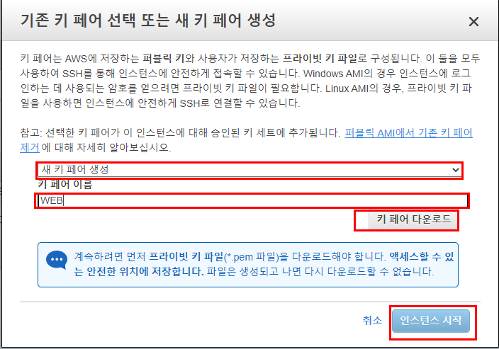
[새 키 페어 생성] – [이름 설정] – [키 페어 다운] – [인스턴스 시작]

인스턴스 생성확인
이와 같이 하나 더 생성

2.6 고정 공인 ip 설정 및 인스턴스랑 연결

고정 공인 ip 생성
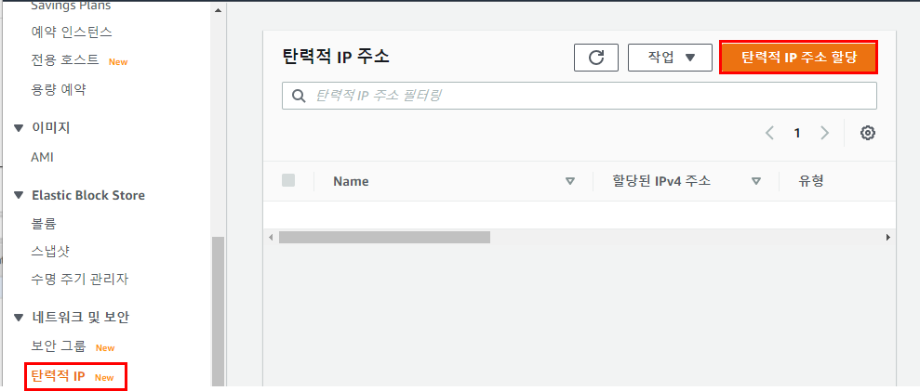
[탄력적 ip] – [탄력적 ip 주소 할당]

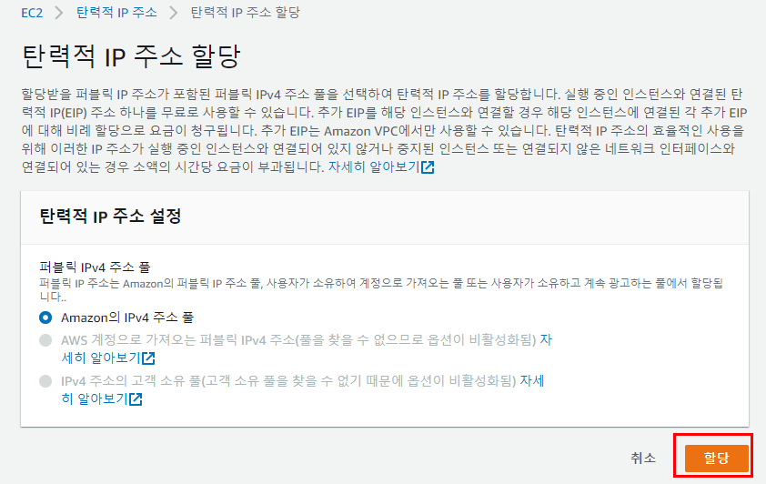
[Amazon] – [할당]

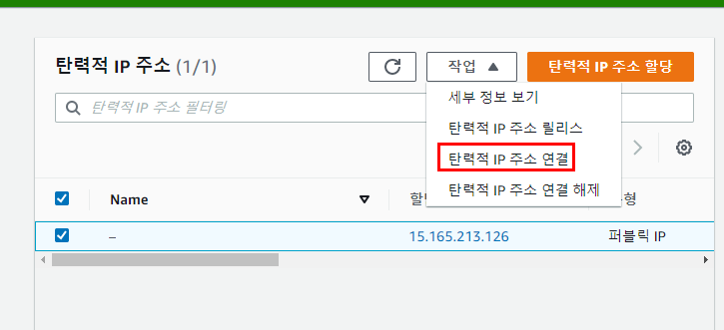
[작업] – [탄력적 ip 주소 연결]

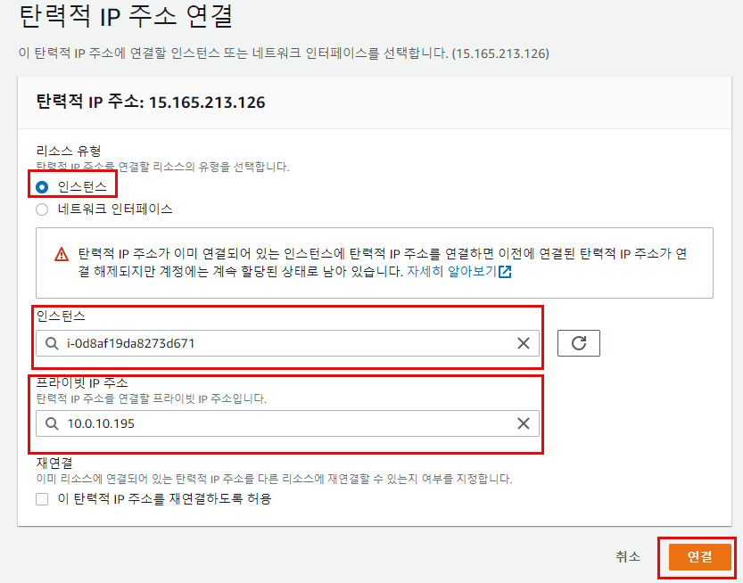
[인스턴스 선택] – [연결할 인스턴스 선택] – [프라이빗 ip 주소 설정]
연결 확인
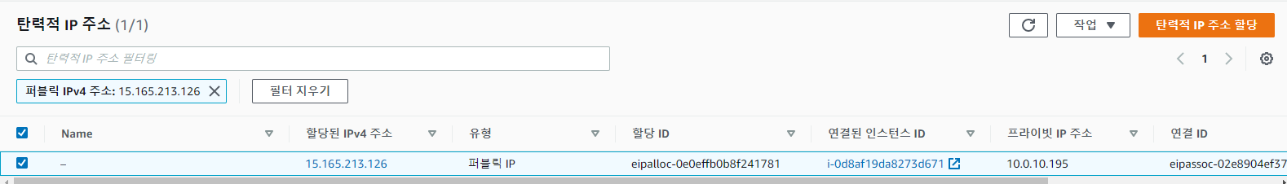
이와 같이 하나 더 생성

2.7보안 그룹 설정

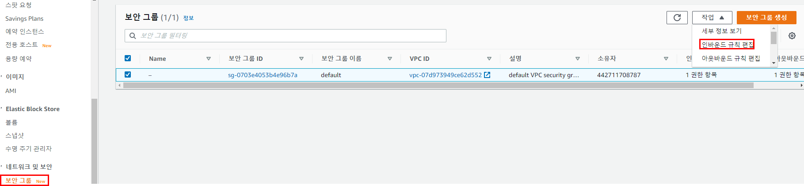
[보안 그룹] – [작업] – [인바운드 규칙 편집]

외부에서 80, 22 접속되도록 허용한다.
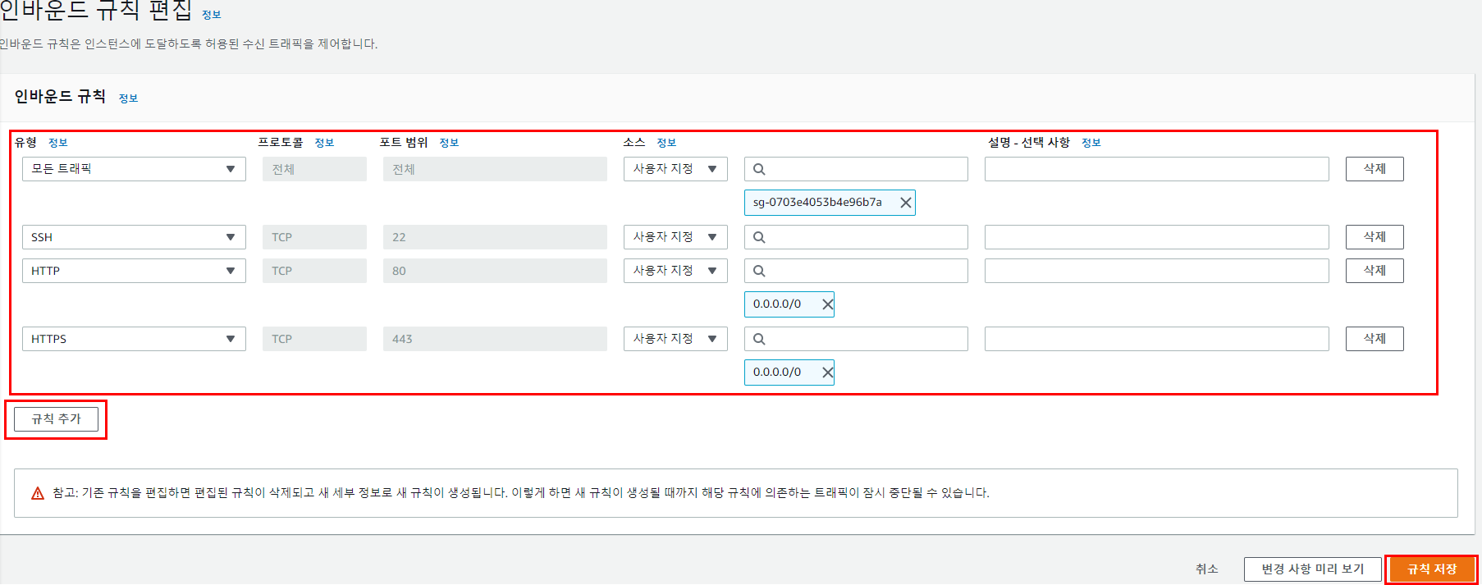
웹서버, ssh포트로 접속(ssh는 자기 ip 대역대 입력하면 된다)

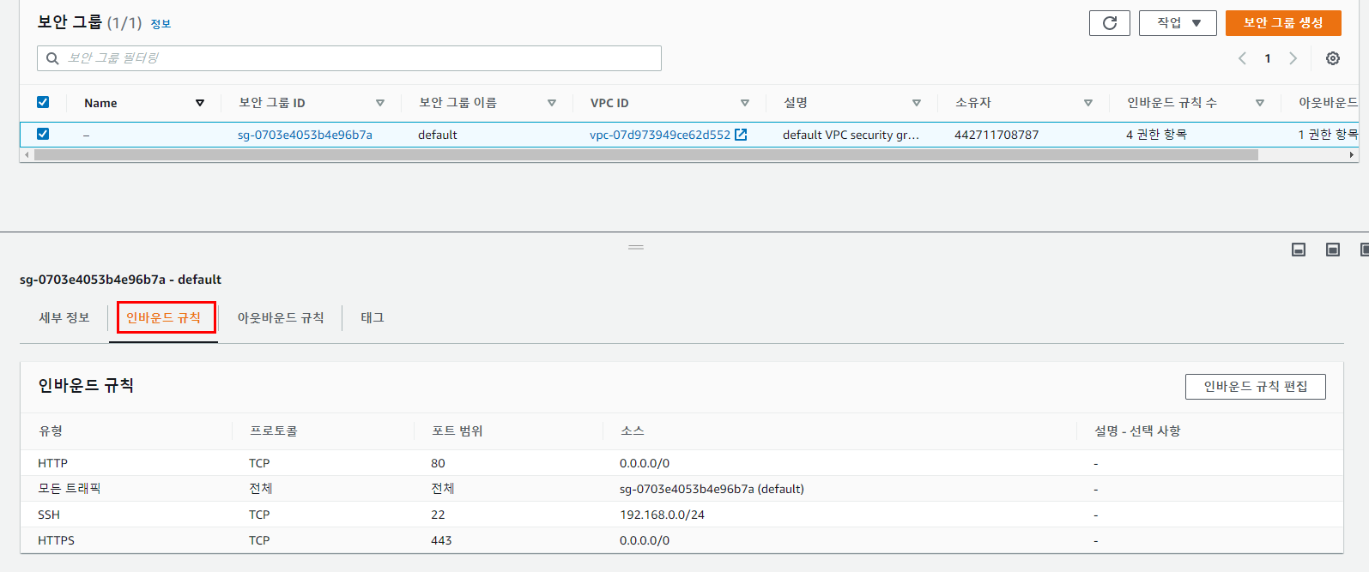
인바운드 규칙 클릭해서 설정 확인

2.8 웹 서버 구축

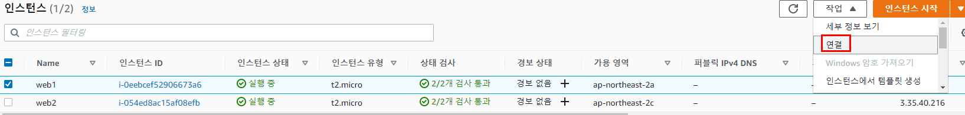
[인스턴스] -> [연결]

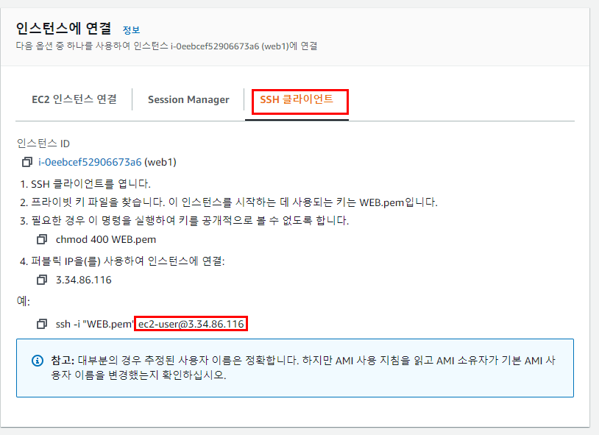
[Ssh 클라이언트 클릭] -> 예: 라고 나오는 뒤쪽 복사
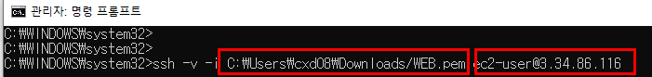
Cmd 열고 입력
ssh -v -I (프라이빗 키 위치) (ssh클라이언트 복사한 내용)

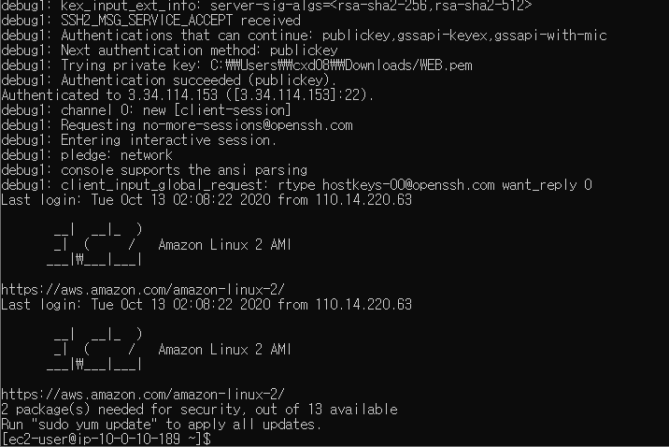
접속 확인

아파치 설치
Sudo -s (슈퍼 계정)
Yum install httpd -y(아파치 설치)
service httpd start (아파치 실행)

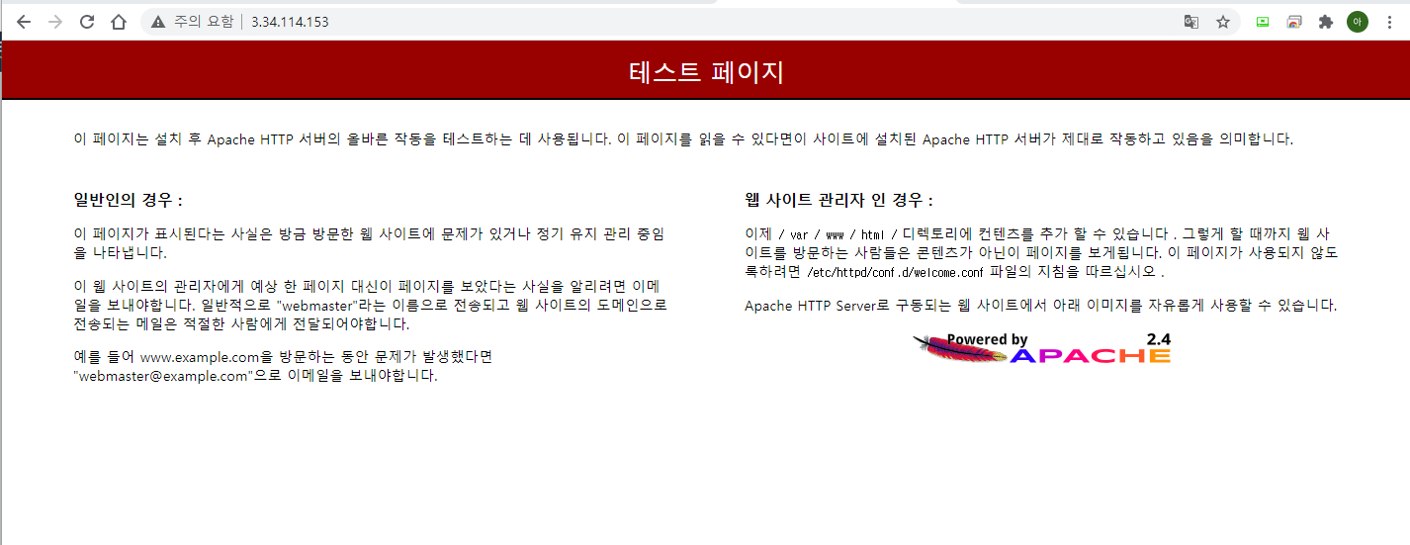
웹브라우저 열고 퍼블릭 ip 입력 정상 확인

2.9로드 밸런서(이중화)

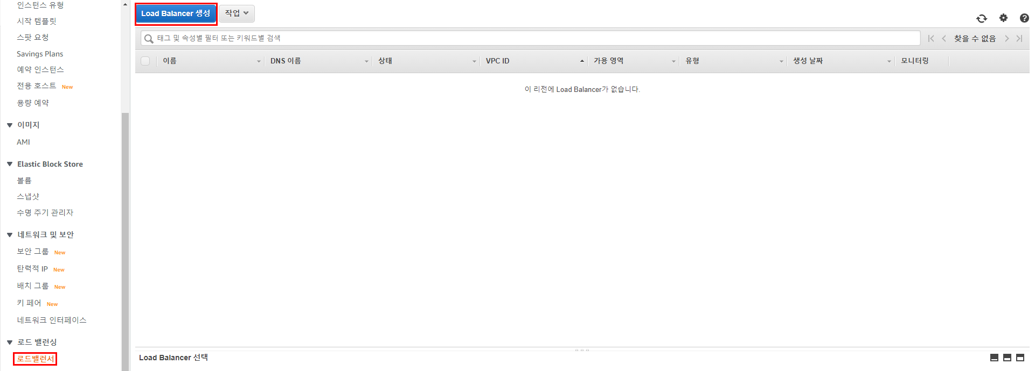
[로드밸런서 클릭] -> [로드밸런서 생성]

\

Classic load balancer 생성
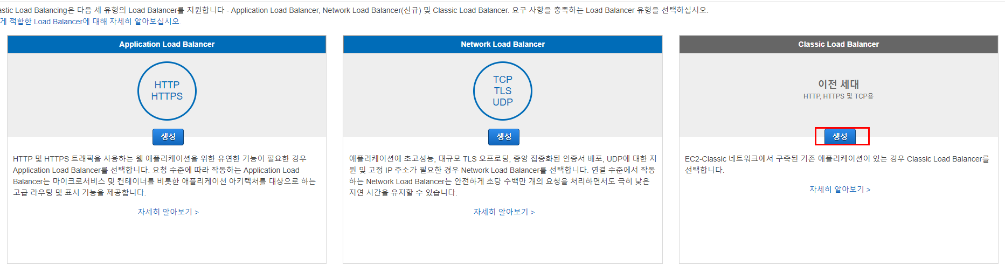

Load Balancer 구성
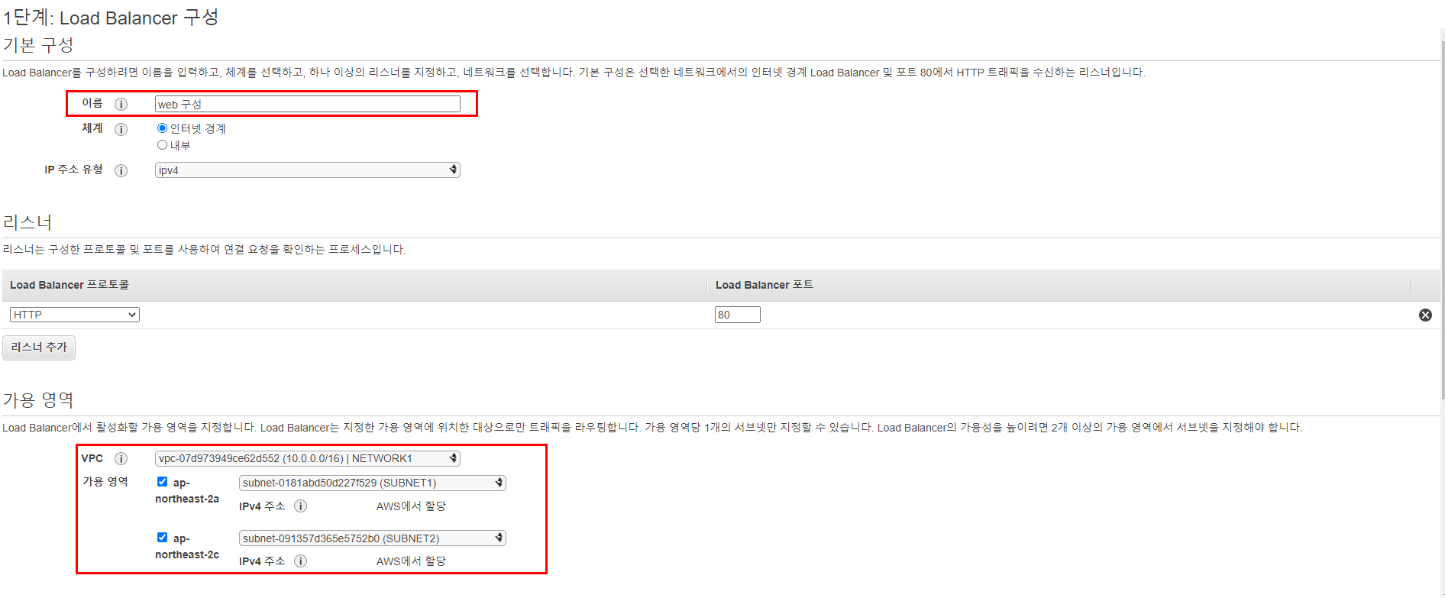
-이름, 가용 영역 입력

보안 그룹 구성
-기존 보안 그룹 선택

대상 등록
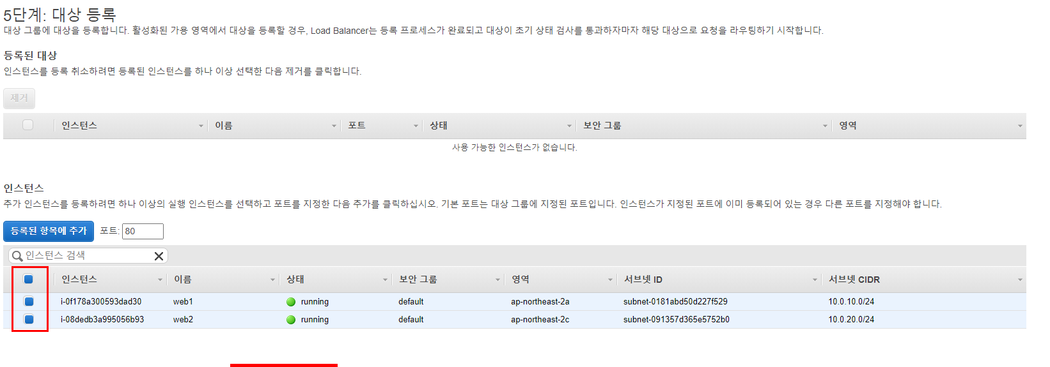
-이중화 할 인스턴스를 클릭

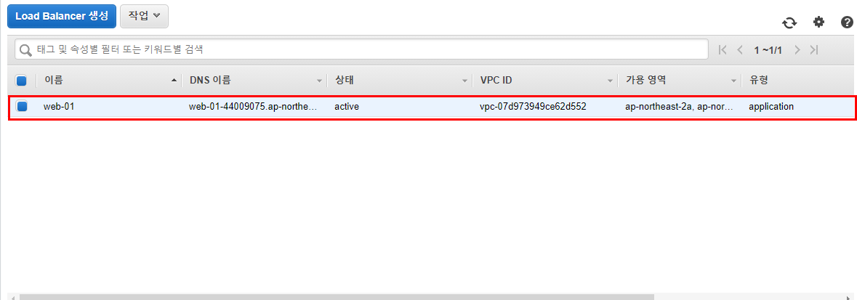
Load Balancer 생성 확인

이중화 확인
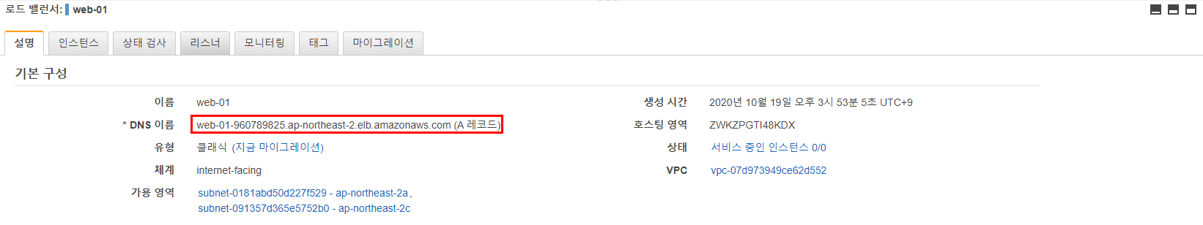
-DNS를 복사해서 브라우저 주소창에 입력하면 기존 인스턴스 웹페이지를 구축한 곳으로 들어가게 된다
